|  |  |
| --- | --- |
| **ỦY BAN NHÂN DÂN QUẬN 3**  **TRƯỜNG THCS LÊ LỢI** | **ĐỀ THAM KHẢO KIỂM TRA HỌC KÌ II**  **NĂM HỌC 2023 - 2024**  **MÔN TOÁN – LỚP 9**  **Thời gian làm bài: 90 phút** |

**Câu 1 (2,0 điểm):** Giải các phương trình sau

1. 
2. 

**Câu 2 (1,5 điểm)**: Cho Parabol và đường thẳng .

1. Vẽ đồ thị  và trên cùng một hệ trục tọa độ.
2. Tìm tọa độ giao điểm của  và  bằng phép tính.

**Câu 3 (1,5 điểm)**: Cho phương trình: 

1. Chứng tỏ phương trình trên có 2 nghiệm phân biệt 
2. Không giải phương trình, hãy tính giá trị của biểu thức 

**Câu 4 (0,75 điểm):** Trong cuộc thi “Đố vui để học”, mỗi thí sinh phải trả lời 12 câu hỏi của ban tổ chức. Mỗi câu hỏi gồm bốn phương án, trong đó chỉ có một phương án đúng. Với mỗi câu hỏi, nếu trả lời đúng thì được cộng 5 điểm, trả lời sai bị trừ 2 điểm. Khi bắt đầu cuộc thi, mỗi thí sinh có sẵn 20 điểm. Thí sinh nào đạt từ 50 điểm trở lên sẽ được vào vòng thi tiếp theo. Hỏi thí sinh phải trả lời đúng ít nhất bao nhiêu câu thì được vào vòng thi tiếp theo?

**Câu 5 (0,5 điểm):** Một cửa hàng mở chương trình khuyến mãi như sau: Nếu mua sản phẩm thứ nhất nguyên giá thì sản phẩm thứ 2 được giảm 10 nghìn đồng, sản phẩm thứ 3 được giảm 10%. Từ sản phẩm thứ 4 trở đi khách hàng chỉ phải trả 80% giá niêm yết.

a) Bạn An đến mua 13 sản phẩm và phải trả 1298 nghìn đồng. Hỏi giá bán 1 sản phẩm khi chưa giảm là bao nhiêu?

b) Khi chủ của hàng nhập vào 100 sản phẩm và chỉ bán được 80 sản phẩm thì khi bán xong chủ cửa hàng lời hay lỗ bao nhiêu %? Biết giá vốn 1 sản phẩm và 60 nghìn đồng.

**Câu 6 (0,75 điểm):** Một bình nước hình trụ có chiều cao 20cm và đường kính đáy bằng 8cm. Bạn Nam đổ nước vào bình cho đến khi mực nước cách đáy bình 17cm thì dừng lại.

1. Tính thể tích nước trong bình ?
2. Sau đó, Nam lấy các viên đá lạnh hình cầu có cùng bán kính 2cm thả vào bình nước. Bạn Nam có thể thả tối đa bao nhiêu viên đá để nước không tràn ra khỏi bình?

**Câu 7 (3,0 điểm):** Cho đường tròn (O) và điểm A ở ngoài đường tròn. Vẽ tiếp tuyến AM, AN. Gọi H là giao điểm của MN và OA. Kẻ dây BC của (O) sao cho BC đi qua H và BC ⊥ OM (C thuộc cung nhỏ MN). Đường thẳng AC cắt (O) tại điểm thứ hai là D. Gọi I là trung điểm CD và F là giao điểm của MN và CD.

a/ Chứng minh tứ giác AMOI nội tiếp đường tròn và xác định tâm K.

b/ Chứng minh CHIN nội tiếp và FI . FA = FC . FD.

c/ Kẻ KE ⊥ AM tại E. Chứng minh E, H, D thẳng hàng.

**ĐÁP ÁN ĐỀ THAM KHẢO KIỂM TRA HỌC KÌ II NĂM HỌC 2023 – 2024**

**Câu 1 :** Giải các phương trình sau

1. 



1. 



**Câu 2:**

1. Vẽ đồ thị  và  trên cùng hệ trục tọa độ.

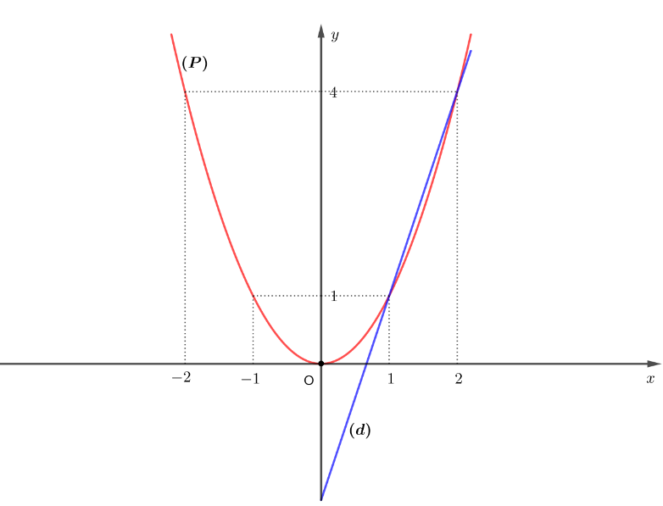BGT:

|  |  |  |  |  |  |
| --- | --- | --- | --- | --- | --- |
|  |  |  |  |  |  |
|  |  |  |  |  |  |

|  |  |  |
| --- | --- | --- |
|  |  |  |
|  |  |  |

1. Tìm tọa độ giao điểm của  và  bằng phép tính.

Phương trình hoành độ giao điểm của  và :







Thay  vào , ta được: .

Thay  vào , ta được: .

Vậy ,  là hai giao điểm cần tìm

**Câu 3:**Cho phương trình có hai nghiệm x1, x2

1. a = 5; c = -7

a và c trái dấu nên phương trình có 2 nghiệm phân biệt.

1. Phương trình có hai nghiệm x1, x2 thỏa mãn hệ thức Viét:

$$\left\{\begin{aligned}S=x_{1}+x_{2}=\frac{-b}{a}=\frac{2}{5} \\ P=x_{1}.x_{2}=\frac{c}{a}=\frac{-7}{5}\end{aligned}\right.$$

A= $\left(x_{1}+x_{2}\right)\left(x_{1}-2x_{2}\right)+3{x_{2}}^{2}$

= $\left(x_{1}+x_{2}\right)\left(x_{1}-2x_{2}\right)+3{x_{2}}^{2}$

= ${x^{2}}_{1}-x_{1}x_{2}+{x^{2}}_{2}={\left(x_{1}+x_{2}\right)}^{2}-3x_{1}x_{2}={\left(\frac{2}{5}\right)}^{2}-3.\frac{-7}{5}=\frac{109}{25}$

**Câu 4:** Gọi x là số câu trả lời đúng (x ∈N*, x < 12)

Số câu trả lời sai là 12 – x (câu)

Để vào vòng thi tiếp theo cần đạt 50 điểm nên ta có:





Vậy thí sinh phải trả lời đúng ít nhất 8 câu hỏi thì được vào vòng thi tiếp theo.

**Câu 5:**

1. Gọi x (nghìn đồng) là giá bán của một sản phẩm khi chưa giảm (x > 0)

Theo bài ta có:

x + x – 10 + x (100% - 10%) + (13 – 3).80%.x = 1298

<=> x = 120 (nghìn đồng)

1. Tiền vốn bỏ ra để nhập hàng là: 60.100 = 6000 (nghìn đồng)

Số tiền bán 80 sản phẩm:

120 + 120 – 10 + 120.(100% - 10%) + (80 – 3).80%.120 = 7730 (nghìn đồng)

Sô tiền lời cửa hàng thu về: 7730 – 6000 = 1730 (nghìn đồng)

Phần trăm tiền lời là: 1730: 6000 . 100% 29%

**Câu 6:**

1. Bán kính bình nước là: 8:2 = 4 (cm)

Thể tích nước trong bình là: 

1. Thể tích 1 viên đá là: 

Thể tích phần không chứa nước là: 

Ta có: . Nên Nam có thể thả tối đa 4 viên đá

**Câu 7**:

1. (O) có : CD dây cung không qua tâm

I là trung điểm CD.

⇒ OI ⊥ CD tại I. (đường kính – dây cung)

ΔAMO vuông tại M, ΔAIO vuông tại I.

⇒ ΔAMO, ΔAIO nội tiếp đường tròn đường kính AO

⇒ A, M, O, I thuộc đường tròn đường kính AO

Mà K là tâm đường tròn này

⇒ K là trung điểm AO.

1. Vậy AMOI nội tiếp (K) đường kính AO.

Cm: CH // AM

Cm: AMIN nội tiếp

Cm: $\hat{AIN}=\hat{AMN}=\hat{CHN}$ Suy ra CHIN nội tiếp.

Cm: FI . FA = FM . FN (Sử dụng ΔFIN ∽ ΔFMA)

Cm: FC . FD = FM . FN (Sử dụng ΔCFN ∽ ΔMFD)

Suy ra FI . FA = FC . FD.

c/ Gọi J là giao điểm MD và BC.

Cm: HI // MD

Cm: H trung điểm CJ và E trung điểm AM.

Cm: $\hat{ADH}=\hat{ADE}$. Suy ra E, H, D thẳng hàng